  LARTES-IFAN | universite cheikh anta diop de dakar  Institut Fondamental d’Afrique Noire Cheikh Anta Diop  Laboratoire de Recherche sur les Transformations  Économiques et Sociales  (LARTES-IFAN)

De la participation citoyenne à la mobilisation sociale en intervention pour le développement

Pr Abdou Salam FALL (Ph.D) Sociologue

17 mars 2022
Quelques évidences relatées par des auteurs :
« Parmi les critères de justice, il y a l’accès à la vie démocratique, et l’exercice de la démocratie permet de faire apparaitre les priorités collectives » Selon Amartya SEN, cité par Bernard Gazier, 2003.
« Aucune société ne peut faire l’économie de gouvernements locaux et d’entreprises collectives dans son développement » Jilus Nyerere, Ancien Président de Tanzanie cité par Louis Favreau et Abdou Salam Fall, 2007.
« La démocratie est intrinsèquement participative » Marc Crépon et Bernard Stiegler, 2007.
Les termes qui sont combinés avec la participation au développement ou la participation citoyenne sont variés et renvoient tous à la volonté de rompre avec la démarche prescriptive.
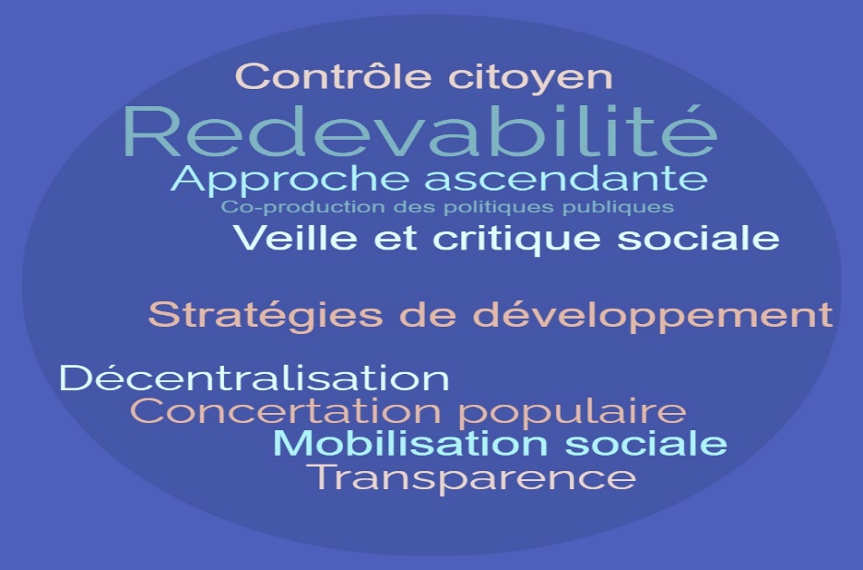
Le paradigme qui correspond à la participation renvoie à la gouvernance multidimensionnelle.

La participation versus la gouvernance multidimensionnelle
La gouvernance multidimensionnelle est intervenue lorsque le modèle prescriptif a montré ses limites conduisant à trois faits marquants :
- les institutions financières internationales enjoignent aux acteurs variés (dont la société civile) de participer à structurer l’intervention de l’État par le biais des modalités de négociation des politiques publiques ;
- la demande de la société civile, qui veut être partie prenante des politiques publiques, se fait plus pressante et répond à une volonté de passer du rejet des PAS à la coproduction de services collectifs. La société civile se forge un nouveau profil plus actif et responsable ;
- l’État repère les niches qui mobilisent des ressources d’envergure et où il faut conduire des négociations plus ouvertes avec la société civile.
Il apparaît dès lors que la gouvernance multidimensionnelle a été rendue possible par une constellation de facteurs :
- les échecs des PAS et en particulier la carence des politiques sociales qui n’ont pu servir d’amortisseurs de crise, mais qui, inversement, ont frayé la voie à un sursaut pour plus d’espace de citoyenneté ;
- La résilience des citoyens qui s’est forgée sur le long cours au cœur des quartiers populaires, dans le bricolage au quotidien, dans les actions de développement communautaire et dans divers espaces d’exercice de droits humains ;
- Le pluralisme médiatique avec notamment une presse privée autonome et professionnelle consacrant l’avènement d’une culture critique et capitalisant sur la longue tradition de démocratie participative.

Par gouvernance multidimensionnelle, nous entendons la construction collective des politiques publiques faisant intervenir une pluralité de types d’acteurs (Etat, Patronat privé, société civile et mouvements sociaux, universités, partenaires techniques et financiers, etc.) qui se concertent chacun dans ses domaines de compétences et ses attributs à la fois lors de la conception, de la mise en œuvre comme pour le suivi-évaluation des stratégies de développement et du vivre en commun. Elle traduit une co-construction fondée sur des cadres structurés de concertations multi-acteurs et intersectoriels privilégiant les échanges transversaux en réseaux circulaires. Les principes de la gouvernance multidimensionnelle ont trait à:
- la flexibilité et à l'ouverture qui freinent les rigidités et cristallisent les inégalités,

-la transparence et l'inclusion gages d'un accès équitable et durable aux services et programmes publics.

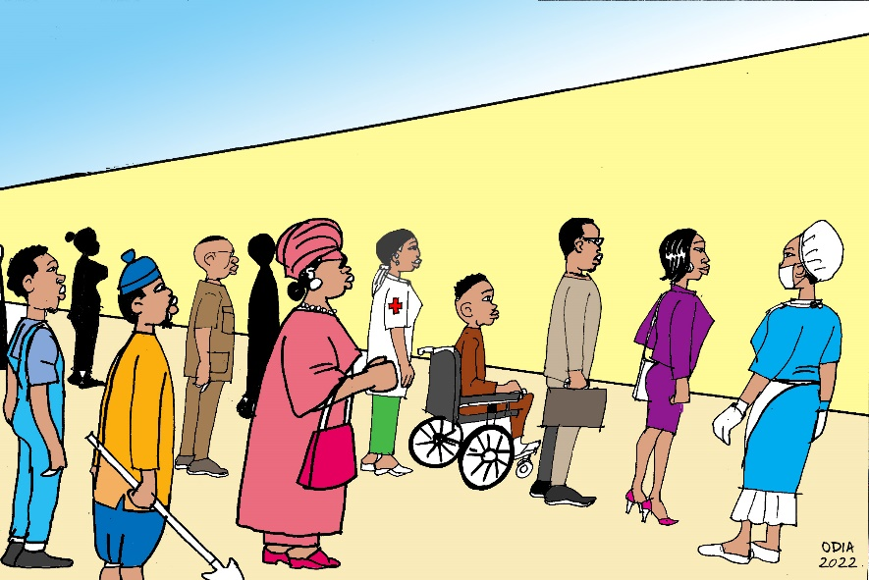
Constat majeur relatif à la participation citoyenne

Malgré les nombreuses initiatives sur la transparence et la participation, on constate que les groupes marginalisés et les populations vulnérables sont toujours exclus des espaces de participation et de prise de décision.

Cela nous amène à pousser la réflexion sur les deux questions suivantes :

- Question première : Les citoyens, les groupes vulnérables en particulier ont-ils accès à l’information ? Lorsqu’ils ont l’information, ont-ils les capacités à l’utiliser et développer des incitatifs pour rendre l’Etat redevable ?

- Les groupes vulnérables sont rarement informés de la planification et l’exécution des programmes publics. Il y a également une asymétrie d’information entre les agences en charge de la délivrance des services sociaux, les services de l’Etat et les collectivités qui font que l’information sur les programmes publics n’est pas souvent harmonisée et accessible pour les populations.

- La première étape à la participation est l’accès à l’information. Même lorsque les populations ont l’information, elles n’ont pas souvent les capacités techniques pour utiliser cette information dans des campagnes de plaidoyer basées sur des évidences concrètes. D’où l’importance de l’accompagnement des organisations de la société civile. En effet, les organisations peuvent aider les groupes à développer les capacités à constater les écarts de délivrance des services, collecter des données sur la vulnérabilité et renforcer la capacité de négociation des groupes, etc.

- Les données/évidences sont un excellent levier pour avoir accès aux espaces de participation. En effet, l’absence d’inclusion des citoyens dans les espaces de participation est souvent due à la méconnaissance des réalités vécues par ceux-ci par les acteurs étatiques, ainsi que la faible mobilisation des groupes autour de questions qu’ils maitrisent et documentent.

- Question seconde : Est-ce que les citoyens ont les instruments nécessaires à la participation ? Il y-a-t-il des canaux leur permettant de faire entendre leurs voix ?


- Les citoyens ont une faible représentation dans les instances de participation dans lesquels ils peuvent influencer l’élaboration et la mise en œuvre des politiques publiques. Ainsi, il faudrait renforcer leur leadership, leur compréhension du rôle de l’Etat et des collectivités mais aussi leur maitrise des processus budgétaires afin qu’ils soient capables d’identifier et de saisir les opportunités de participation.

- Représentation : les citoyens doivent être représentés dans les instances de décision. Sur la formulation des politiques : les conseils municipaux, le parlement, les cadres de concertation étatiques etc. Sur la gestion des services publics : les commissions des postes de santé, les comités de gestion des écoles etc. Les cadres de participation au niveau local sont très importants car les citoyens ont davantage d’opportunités d’y avoir accès. C’est le 1er pas vers l’organisation de l’action collective pouvant mener vers le plaidoyer à une plus grande échelle : le niveau étatique.

- Assistance vs. Participation : quand les citoyens ont accès aux espaces de participation, il s’agit souvent d’une assistance. Afin d’avoir une participation qualitative, il faut renforcer les capacités des citoyens à comprendre les politiques et les budgets afin de pouvoir intervenir dans les processus de décision et défendre les intérêts des groupes vulnérables. Il faut ainsi une bonne maitrise de la chaine de délivrance des services sociaux, les budgets, programmes publics, rôles et responsabilités de l’Etat et des collectivités.

- Action collective : le réseautage, l’utilisation du capital social et des médias sont déterminants. Le réseautage avec les OSC, ONG, OCBs et ‘alliés’ (parlementaires, institutions de redevabilité etc.) est important car il faut que les citoyens puissent naviguer dans les espaces de redevabilité en s’appuyant sur le pouvoir des organisations et alliés. Les médias sont importants également car ils permettent d’élargir les espaces de participation et inciter les acteurs à une meilleure inclusion.

- L’approche à la participation : souvent, les groupes citoyens s’auto-restreignent car (i) ils ont une perception négative de l’Etat et peu de foi en sa redevabilité ; (ii) ils ont une culture de contestation au détriment de la collaboration avec les organismes publics.

- Formel vs. Informel : les initiatives sur la participation accordent davantage d’importance aux cadres de participation formels. Or, les espaces de participation dits informels sont ceux qui offrent plus d’opportunités aux citoyens. Il faut privilégier les processus endogènes : l’optimisation des ressources et du capital social des acteurs communautaires : bajenu gox, chefs de quartier, imams etc. Ces acteurs ont des mécanismes de participation et de redevabilité sociale qui, avec un appui conséquent d’organisations ayant des capacités techniques, peuvent contribuer à créer une masse critique de citoyens pouvant influer sur le discours sur la participation citoyenne.
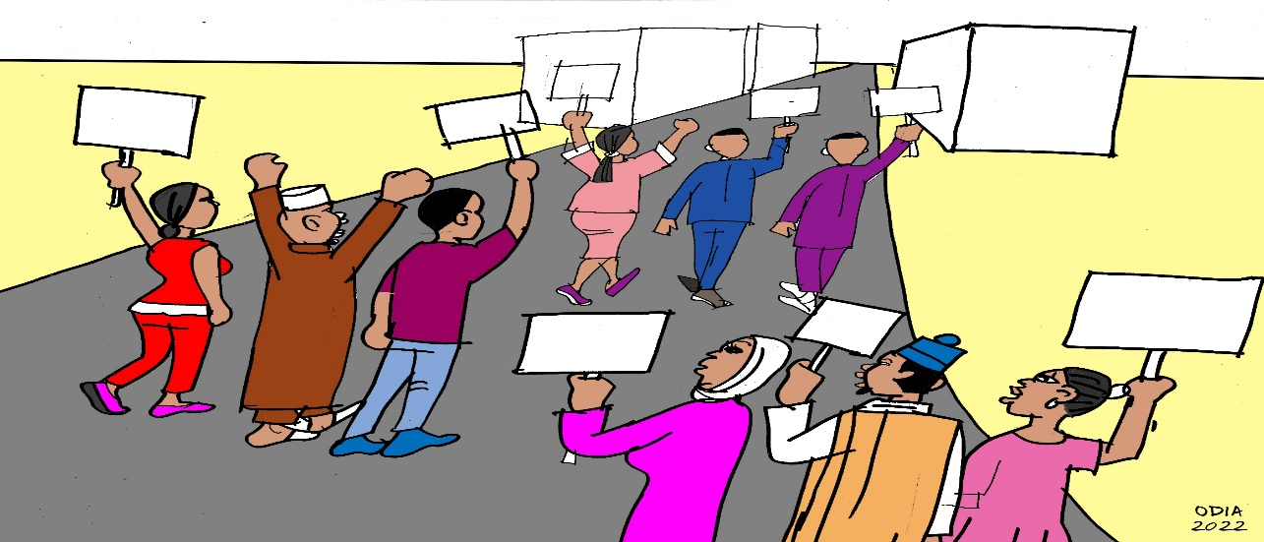

Conclusion
« Le développement est donc aujourd’hui plutôt conçu comme une mobilisation économique, sociale et culturelle de toutes les potentialités d’un pays (d’une région ou d’une communauté locale)- autrement dit un développement de l’intérieur- sur un certain nombre d’objectifs d’amélioration des conditions et de la qualité de vie des populations ». Abdou Salam Fall, Louis Favreau, Gérald Larose, 2004.
Tout cela annonce une gouvernance multidimensionnelle : plus d’espace d’interactions entre acteurs pour s’ajuster mutuellement et une volonté de définir en commun des modèles de développement. Une forme de citoyenneté active s’affirme : nationalisme d’affaires, solidarité de type internationalistes à travers le commerce équitable et les campagnes de consommation éthique, un intérêt accru pour le développement local, la décentralisation et les gouvernements locaux.
La société civile a exercé sa fonction de laboratoire social consistant à expérimenter des innovations pour des catégories sociales pauvres et des zones défavorisées. Ayant joué un rôle essentiel pour enseigner aux communautés les mécanismes de développement, la société civile a paradoxalement faiblement capitalisé ses expériences et savoirs. Pourtant, cette forme de participation citoyenne et de mobilisation sociale devrait lui permettre de franchir un pas décisif pour influencer les politiques publiques et poser conséquemment un regard critique sur sa philosophie et ses moyens d’action.

fallabdousalam@gmail.com
In : Sciences économiques et sociales. Nouveau manuel, sous la direction de Pascal Combemale et Jean-Paul Pirou, La Découverte, Paris, p. 406.
La reconstruction d’Etats sociaux au Sud, Louis Favreau et Abdou Salam FALL, in L’Afrique qui se refait, initiatives socioéconomiques des communautés et développement en Afrique noire, Presses de l’Université du Québec, p.373.
De la démocratie participative. Fondements et limites, Editions Mille et Une nuits, p.21.
Ce sont les accords internationaux UE-ACP (entre Cotonou et l’Union Européenne, d’une part, et l’Afrique, les Caraïbes et le Pacifique, d’autre part), le DRSP (Document de Stratégie de Réduction de la Pauvreté), ainsi que les programmes sectoriels sous l’impulsion de la Banque Mondiale.
Altermondialisation, développement et démocratie. La contribution des organisations de coopération internationale (OCI), In : Presses de l’Université du Québec, Karthala, p. 353.

